freETarget
FreeETarget Wettkampfzielscheibe – Produktbeschreibung

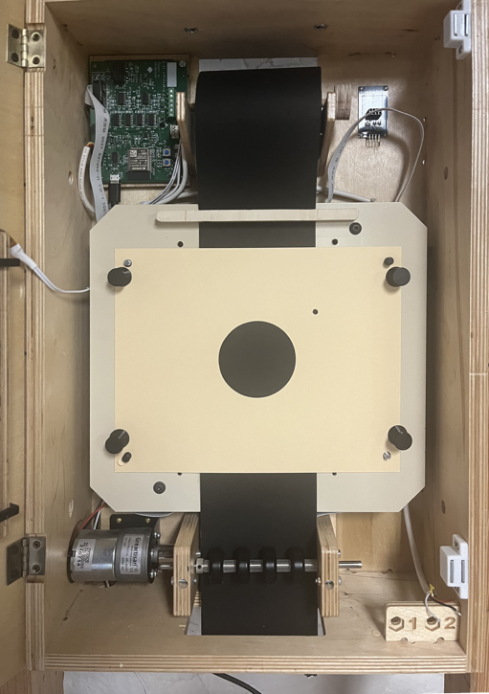
EINLEITUNG

FreeETarget ist ein Open-Source-Projekt zur Herstellung einer kostengünstigen elektronischen Zielscheibe. FreeETarget wird von zahlreichen internationalen Athleten weltweit eingesetzt. Um es möglichst vielen zugänglich zu machen, wird FreeETarget als Wettkampfzielscheibe angeboten – ein Komplettset, das vor Ort zusammengebaut werden kann. Hinweis: Regionsspezifische Teile wie Netzteile sind nicht enthalten und müssen separat erworben werden.

FreeETarget funktioniert, indem die Elektronik das Geräusch des durch das Papier reißenden Projektils erkennt. Dieses Geräusch wird analysiert und die Position des Projektils berechnet. Der Treffer wird dann an den PC-Client gesendet, der dem Benutzer ein Zielbild und die Punktzahl anzeigt.
INHALT
Das Set besteht aus folgenden Teilen:

- Gehäuse – Sechs Sperrholzteile, die zum Gehäuse zusammengefügt werden
- Elektronik – Die Elektronik besteht aus der Hauptschaltung, vier Sensoren und einem Kabelbaum
- Kleinteile – Inklusive Schrauben, Muttern und Kunststoffteilen
- Papiereinzug – Elektromotor und Rahmen zum Einziehen des Papiereinzugs
- Zielscheibe – Stahlplatte zur Befestigung der Zielscheibe

NICHT ENTHALTEN

Regionalspezifische oder schwere Teile sind nicht enthalten

• 12-Volt-Netzteil für LEDs und Motor
• Beleuchtungs-LEDs
• USB-Kabel oder ähnliches Kabel
• Kugelfalle
• PC-Client. Kostenloser Download unter https://free-e-target.com/downloads/#PCClient

MONTAGE
Das Set wird zu Hause mit handelsüblichem Werkzeug montiert.

• Gehäuse zusammenbauen
• Elektronik einbauen
• Verkabelung anschließen
• Am Aufstellungsort installieren
• PC-Software herunterladen und installieren

BEDIENUNG

WICHTIG Die Zielscheibe muss, wie bei jeder anderen Schießsportart üblich, sicher verwendet werden.

Die Zielscheibe wird in einem Abstand von zehn (10) Metern aufgestellt und entweder per USB-Kabel oder WLAN mit dem PC verbunden. Starten Sie den PC und stellen Sie eine Verbindung zur Zielscheibe her.
Es besteht keine direkte Verbindung zur Schusswaffe im Sinne jeglicher technischer Eingriffe. Das Produkt ist waffenrechtlich nicht relevant und stellt insbesondere weder einen wesentlichen Bestandteil noch ein Zubehörteil dar, das die Funktion, Leistung oder Gefährlichkeit einer Schusswaffe beeinflussen oder verändern kann.

Es wird ausschließlich für sportliches Training verwendet

WEITERE INFORMATIONEN

Weitere Informationen finden Sie auf der Website free-e-target.com.
- Technischer Support – Detaillierte technische Informationen: https://free-e-target.com/service-documents/
- Von der Community erstellte Teile – Zeichnungen, CAD-Dateien und weitere Informationen, die für den lokalen Nachbau von FreeETarget benötigt werden
- Anwenderberichte – Wie Nutzer FreeETarget in ihrem Land bauen und nutzen

